超星智慧考试系统
学生使用手册

目录
一、 安装登录 3
1.如何登录系统 3
2.登录学习通 4
1) 手机号登录 4
2) 已有单位学号登录 7
二.开始考试 8
1. 方式一：考试码考试 8
2. 方式二：便捷考试 10

一.安装登录

1.如何登录系统
目前，超星学习通支持Android和IOS两大移动操作系统。下载安装超星学习通前，请确定您的设备符合系统要求。
您可以通过以下途径下载安装超星学习通：
①应用市场搜索“学习通”，查找到图标为的App，下载并安装。
②扫描下面的二维码，跳转到对应链接下载App并安装（如用微信扫描二维码请选择在浏览器打开）。
③移动设备浏览器访问链接http://app.chaoxing.com/，下载并安装App。
注意：Android系统用户通过②③两种方式下载安装时若提示“未知应用来源”，请确认继续安装；IOS系统用户安装时需要动态验证，按照系统提示进行操作即可。

2.登录学习通

手机号登录
下载学习通，选择“手机验证码登录”按照提示获取验证码，并登录。
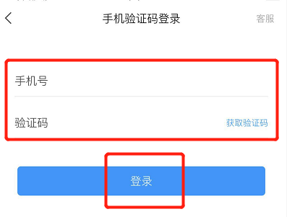
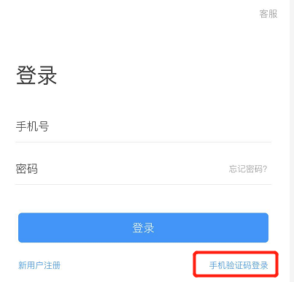

按照要求，设置登录密码。此密码作为之后登录学习通的唯一密码。

点击“我”-“设置”-“账号管理”-“单位设置”-“添加单位”，输入学校名称并且从下拉菜单中选择全称（一定要选择）按照页面提示，正确的输入姓名学号。完成后点击“验证”即可。
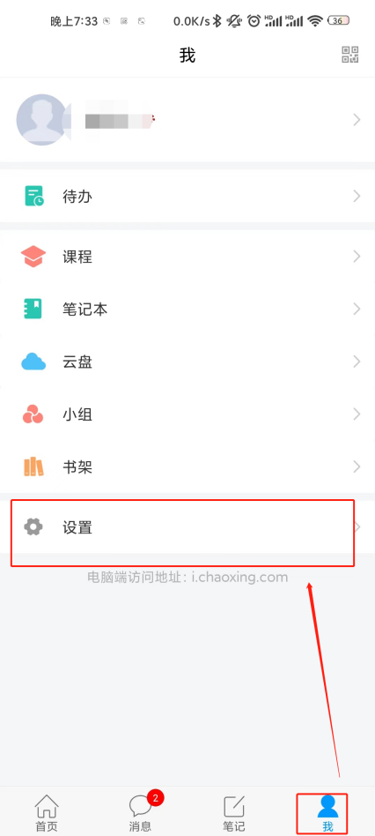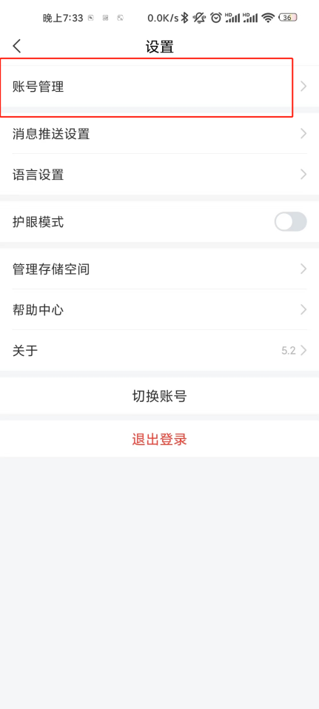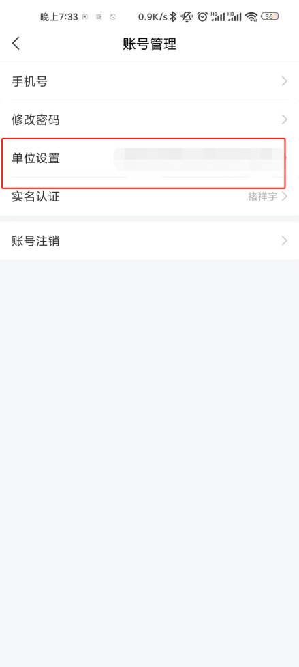
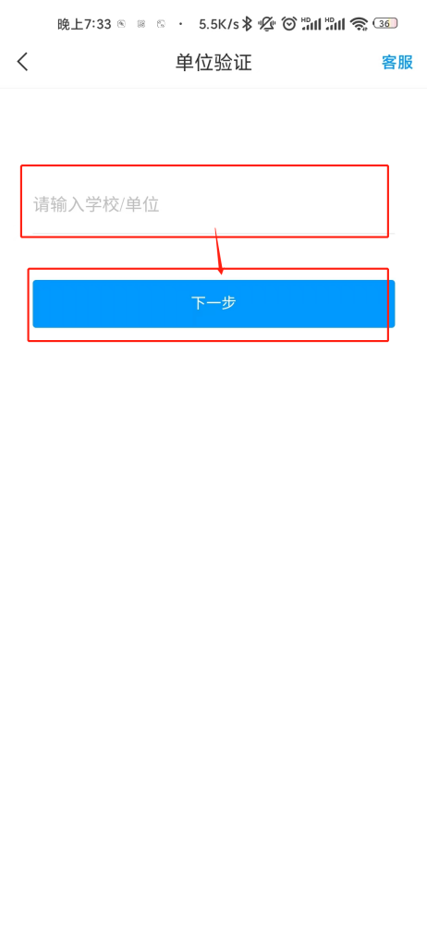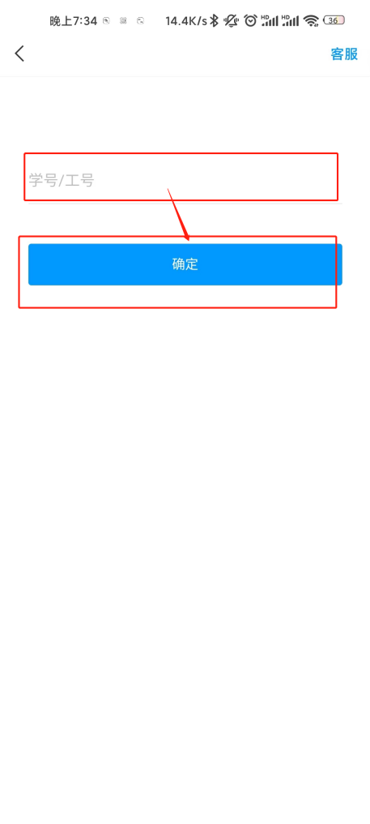

已有单位学号登录
当学校提供了学号&密码后，选择其他方式登录，输入学校名称，按照学校提供的账号密码登录即可。
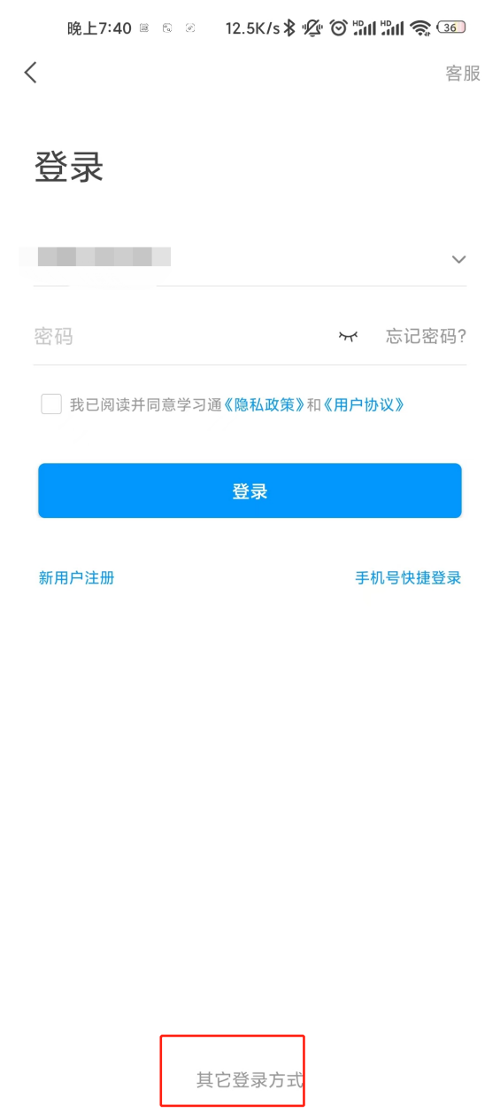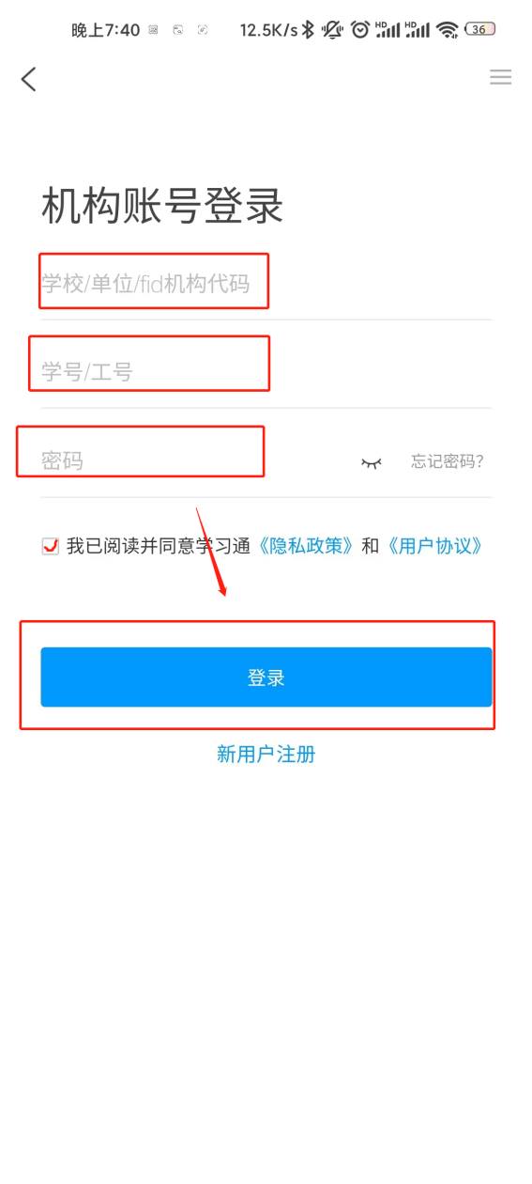

二.开始考试

便捷考试（适用本次考试）
学校发起了考试通知，点击界面下方的消息按钮：
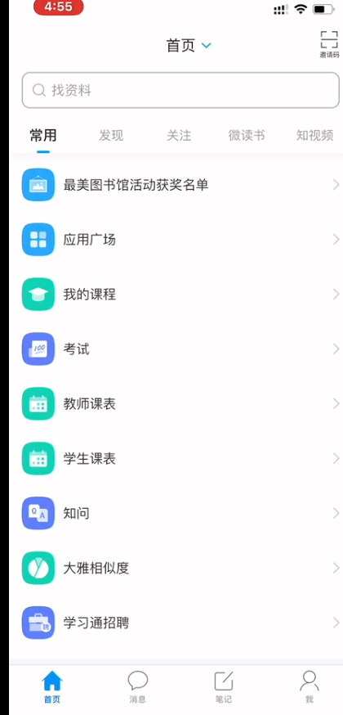
进入如下界面：
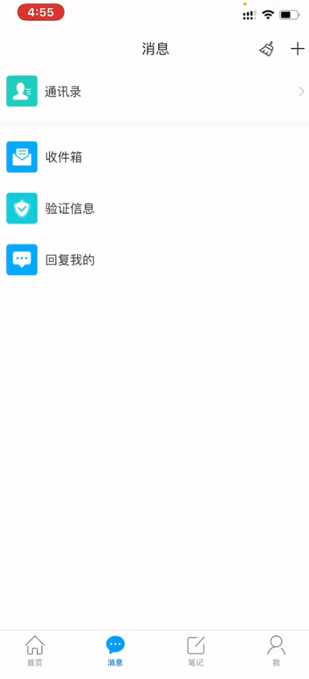
点击上图的收件箱，进入如下界面：
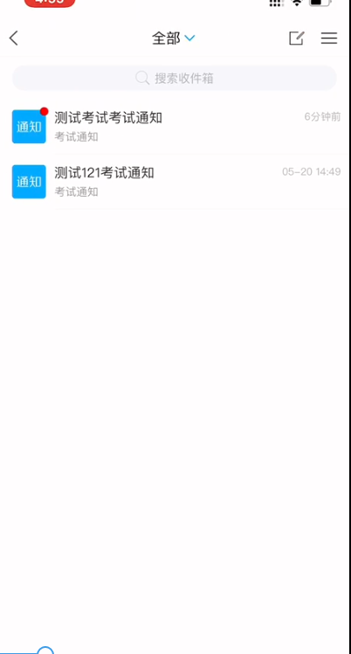
点击相应考试通知，进入如下界面，可以看的考试相关信息：
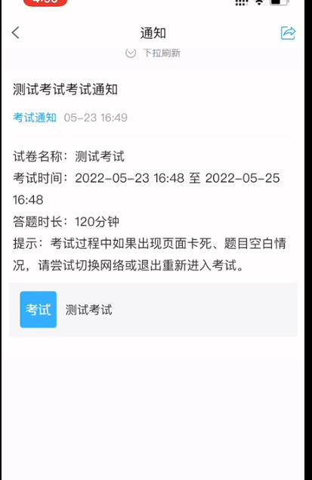
点击蓝色“考试”，进入考试状态，如下图所示：
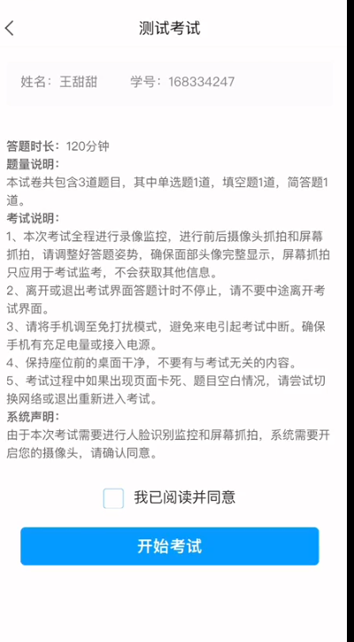
注意核实上述考试信息，核对后勾选“我已阅读并同意”，点击开始考试：
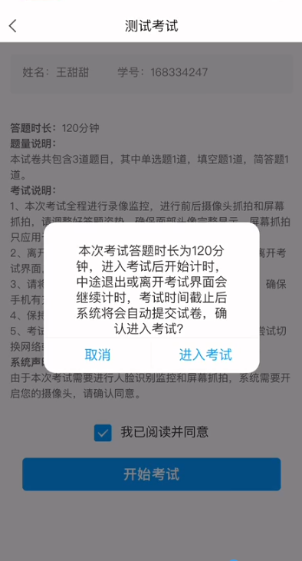
点击“进入考试”后需要进行人脸识别，请将手机摄像头正对人脸，并在除拍照答题外的时间内，均确保手机摄像头正对人脸。
进入考试后，选择题请选定选项，然后点击下一题，如下图：
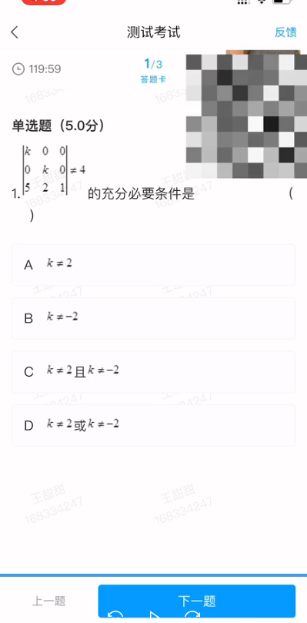
填空题可以在手机上输入，也可以点击拍照按钮，拍照上传，如下图：
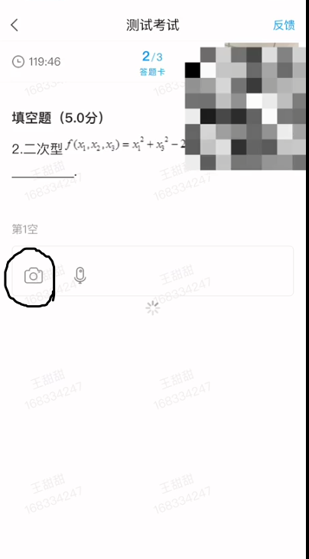
对于简答等主观题，建议采用拍照上传方式，
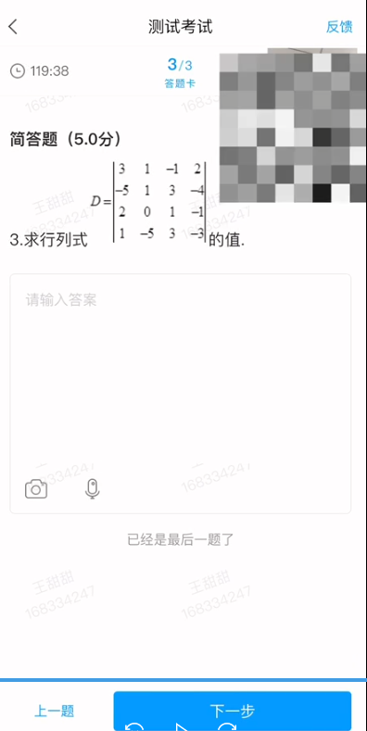
最后，点击交卷，完成考试。完成后，请等待监考教师指令，不得擅自离开座位。
特别提醒：1.拍照时点击学习通界面中的拍照，请勿切换到手机拍照功能，如切换，系统视为违规切屏。
2.拍照上传后，务必查看所拍图片的清晰度，以免影响阅卷评分！

